Curve fitting
for Windows

Ed Nieuwenhuys, Maart 1995
Inleiding

Curve fitting for Windows is bedoeld om een vloeiende lijn door kalibratie punten te berekenen.
Na de berekening kunnen op de berekende kalibratiecurve de onbekende concentraties worden uitgerekend.
Het programma is ook aangepast om Lotus worksheets in te lezen en om met behulp van een template file ASCII bestanden van diverse EIA plaat readers in te lezen.
Er zijn vier regressie algoritmen ingebouwd.
De logit regressie die ook wel bekend staat onder Rodbard of Probit regressie, een lineaire regressie, een lineaire y-kwadraat regressie en een polynoom regressie.
De logit regressie wordt in het algemeen toegepast bij kalibratie curven die de vorm van een sigmoïdaal hebben. Voorbeelden hiervan zijn immunologische bepalingen zoals ELISA's, RIA's en nefelometrische bepalingen.
De lineaire regressie wordt gebruikt onder andere gebruikt bij extinctiebepalingen zoals een Lowry eiwitbepaling.
De y-kwadraat regressie is gemaakt om resultaten van een Radiale Immuno Diffusie plaat uit te rekenen.
De polynoom regressie is wordt gebruikt als bovenstaande regressies niet passen.

Installatie.
Het programma bestaat uit drie onderdelen: WLOGIT.EXE, BWCC.DLL en RTL450.DLL.
Na het kopiëren van deze onderdelen in een directory kan het programma in een window geïnstalleerd worden Met File, New, Programitem, Browse (zoek wlogit.exe op) en OK.
Er is nu een icon zichtbaar waarin een gebogen kalibratielijntje zichtbaar is met de naam wlogit.

Menu

Na het opstarten van het programma is het onderstaande scherm zichtbaar.
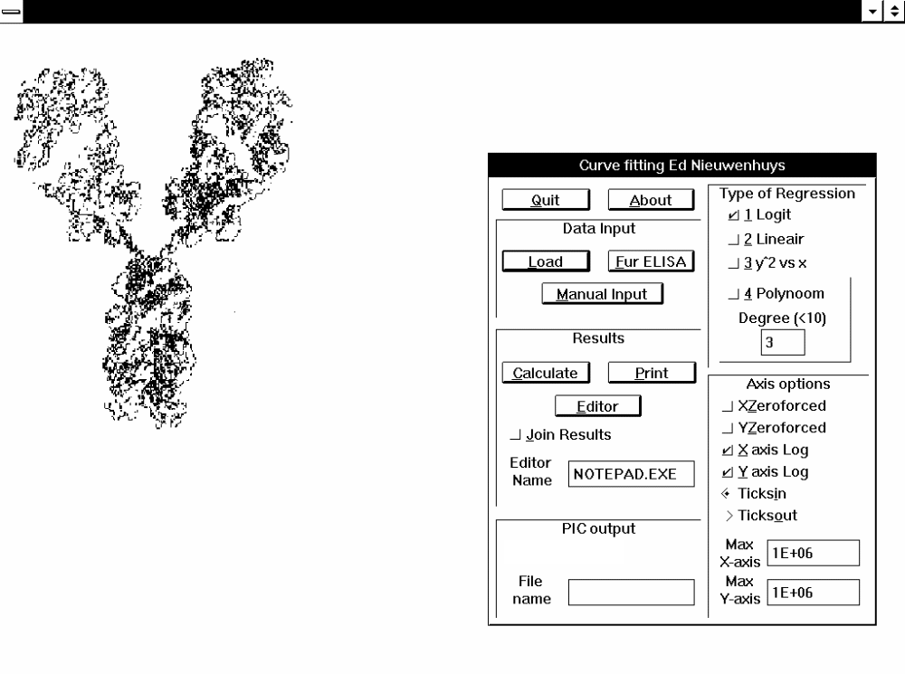

Het programma werkt in principe ook zonder muis. Door het drukken van de onderstreepte letter in het knopje wordt dat onderdeel van het programma geactiveerd.
Bij de axis opties moet de spatie gedrukt worden om de checkbox aan of uit te zetten.

Het menu is onderverdeeld in de volgende groepen.

Algemeen
Quit, verlaten van het programma. Dit wordt ook bereikt door de toetscombinatie ALT+F4.
About, informatie over het programma.

Data input

Het programma gaat ervan uit dat de getallen tussen de 0.001 en de 1000000 liggen. Waarden worden afgerond op drie cijfers achter de komma. De grafieken en de uitslagen kunnen tot 1000000 geprint worden zonder dat de kolommen of de grafieken verstoord raken.
Probeer de ingevoerde concentraties en meetresultaten tussen de 1 en de 1000 te houden

Load, Laden van een Lotus WKS of WK1 bestand.

In een lotus bestand is de volgende layout van data vereist:
A kolom: De concentratie van het kalibratiepunt of de naam van het monster. Bij de logit regressie is een blanco (nul) verplicht. Als deze niet wordt ingevoerd dan wordt een uitslag van nul ingevoerd in het programma.
B kolom: De meetresultaten. Bijvoorbeeld extincties, % bindingen enz.
C kolom De gebruikte verdunning. Als niets wordt ingevoerd wordt als verdunning 1 (een) aangenomen. De berekende resultaten worden met de verdunning vermenigvuldigd.
In de eerste rij, regel 1, kan een titel worden meegegeven die bij de X-as en Y-as in de grafiek wordt geprint. Sommige fonts in de computer kunnen niet dwars printen wat resulteert in een Y-as titel die door de grafiek heen loopt. Het plaatje kan dan als PIC files gesaved worden en met behulp van een tekstverwerker bij de uitslagen geprint worden. Zie PIC output.

Fur ELISA, rekent ELISA platen met behulp van een template uit.

Met behulp van het instel.exe programma, een ASCII editor of in een lotus WKS of WK1 file(toekomstige optie) kunnen template files gemaakt worden. Een template file bevat het inzetschema van een ELISA plaatje.
Als de template file in een editor gemaakt wordt dient deze de volgende layout te hebben:
Concentraties van de kalibratielijn als getallen gescheiden door een of meerdere spaties en monsternamen die beginnen met een letter en daarna een volgnummer gevolgd door een komma met daarachter een verdunning gescheiden door een of meerder spaties. Er is geen beperking aan de lay-out.
Monsternamen worden bij elkaar gesorteerd in de uitslaglijst. Houdt daarom rekening met de nummering. Als de monsters m1, m2, m3, m11 worden genummerd dan ontstaat er na sorteren de volgorde: m1, m11, 2, m3. Nummer ze daarom als m01, m02, m03, m11.
Voorbeeld van een templatefile:
m01,0100 m02,0100 m03,0100 m04,0100 m05,0100 m06,0100 m07,0100 m08,0100 m09,0100 m10,0100 m11,0100 m12,0100
m01,0500 m02,0500 m03,0500 m04,0500 m05,0500 m06,0500 m07,0500 m08,0500 m09,0500 m10,0500 m11,0500 m12,0500
m01,2500 m02,2500 m03,2500 m04,2500 m05,2500 m06,2500 m07,2500 m08,2500 m09,2500 m10,2500 m11,2500 m12,2500
m13,0100 m14,0100 m15,0100 m16,0100 m17,0100 m18,0100 m19,0100 m20,0100 m21,0100 m22,0100 m23,0100 m24,0100
m13,0500 m14,0500 m15,0500 m16,0500 m17,0500 m18,0500 m19,0500 m20,0500 m21,0500 m22,0500 m23,0500 m24,0500
m13,2500 m14,2500 m15,2500 m16,2500 m17,2500 m18,2500 m19,2500 m20,2500 m21,2500 m22,2500 m23,2500 m24,2500
0 0 0 0 0 0 0 0 0 0 0 0
125 62.5 31.2 15.6 7.81 3.90 1.95 0.97 0.48 0.24 0.12 0.06
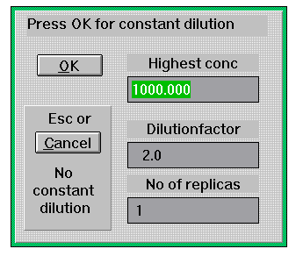
Manual input, invoer met de hand
Deze keuze geeft het volgende scherm.
Met de TAB toets kan door de invoermogelijkheden gewandeld worden. Als Escape of Cancel wordt gedrukt dan kunnen concentraties en meetwaarden worden ingevoerd.
Door het invoeren van de juiste waarden in "Highest concentration", "Dilutionfactor" en "No of replica's" worden de concentraties door het programma ingevoerd. In dit geval 1000, 500, 250, enz.
Als Return of OK wordt gedrukt dan verschijnt een leeg scherm met een invoer dialoogbox waarin staat "Blank".
Voer de meetwaarde van de blanco in. Daarna kunnen in de invoer dialoogbox de meetwaarden, en als niet voor constante verdunning gekozen is, de concentraties worden ingevoerd.
Als alles ingevoerd is kan Escape worden gedrukt. De ingevoerde getallen kunnen dan nog gecorrigeerd worden door de cursor op de bewuste regel te plaatsen en Return te drukken. De invoer dialoogbox verschijnt dan weer. Als niets wordt ingevoerd blijft de oude waarde staan.
Door in edit mode nogmaals Escape te drukken vraagt het programma "quit calibration input?". Het drukken van de Escape toets, Cancel of Yes laat het programma weer terugkeren naar het hoofdmenu.
Als Manual input weer gekozen wordt kunnen ingevoerde getallen alsnog gecorrigeerd worden.
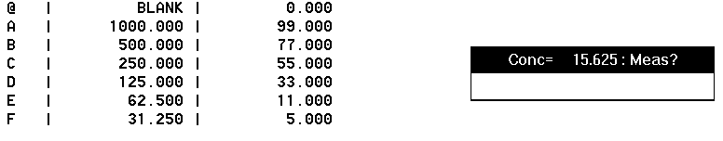
Results
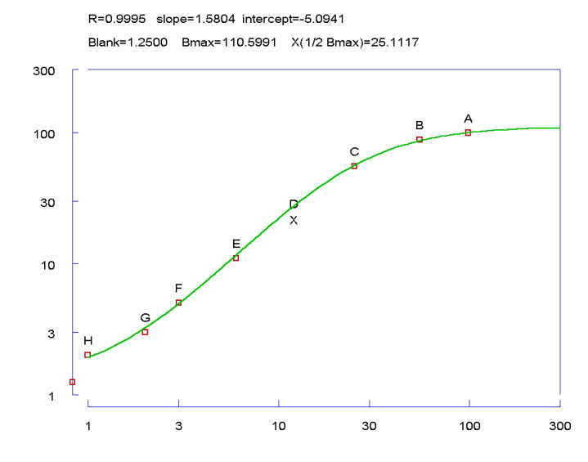

Calculate, berekend een regressie lijn door de kalibratiepunten.

Nadat de gegevens ingevoerd zijn moet de kalibratielijn berekend worden voordat de concentratie uit de meetresultaten berekend kunnen worden.
Na het drukken van de Calculate button verschijnt het scherm zoals hiernaast.
Door het drukken van de letter bij een punt wordt dit punt uit de regressieberekening verwijderd en een nieuwe curve berekent. Het verwijderde punt wordt weergegeven met een X. Door opnieuw de letter te drukken wordt het punt weer geactiveerd. Punten kunnen ook verwijderd worden door de muispointer op een punt te zetten en de rechter muisknop te drukken. Opnieuw activeren van een punt kan alleen door het drukken van de desbetreffende letter.
Als op Escape gedrukt wordt gaat het programma terug naar het hoofdmenu. Met een willekeurige andere toets verschijnt een invoerbox waarin de experimentnaam ingevoerd kan worden. De naam kan niet langer zijn dan het invoerscherm.
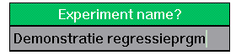
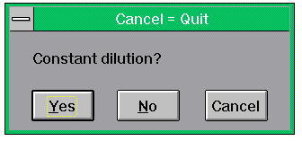
Als de kalibratiecurve met de hand is ingevoerd of als de kalibratielijn gegevens gecorrigeerd zijn, verschijnt de volgende dialoogbox.
Als alle in te voeren meetgegevens een vaste verdunning hebben druk dan Yes, No als dat niet het geval is. Druk Cancel om de invoer te staken en terug te gaan naar het hoofdmenu.
Als tijdens de invoer van meetresultaten er een verandering in de verdunning plaatsvindt druk dan escape. Deze dialoogbox verschijnt dan weer.
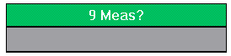
Na beantwoording van dit scherm worden de meetresultaten van de ingelezen file berekend of de volgende invoerbox verschijnt. Hierin wordt de verdunning of het meetresultaat gevraagd. Als de gegevens ingevoerd worden verschijnen de resultaten op het scherm. Op elk moment kan op Escape gedrukt worden. Er verschijnt dan een cursorblokje dat met behulp van de cursortoetsen naar een regel gebracht kan worden. Als daar Return gedrukt wordt kunnen de resultaten van die lijn veranderd worden. Nogmaals drukken van Escape brengt de Dialoogbox "Constant dilution?" weer terug.
Verlaat de invoer door Cancel of de Escape toets te drukken.
Print, print de uitgerekende data en de kalibratiecurve uit op de aangesloten printer.

Er verschijnt een standaard WINDOWS dialoogbox om te printen.

Editor, Start een editor met alle berekende gegevens op.

In het veld "Editor Name" kan een naam van een geliefde editor ingevoerd worden. Het programma bewaart deze naam voor volgende sessies. Zorg ervoor dat de editor in de PATH staat.
Als de knop Editor gedrukt wordt verschijnen de resultaten in de geselecteerde editor in een formaat wat in lotus met "/ file import numbers" ingelezen kan worden. Het bestand moet dan wel onder een andere naam gesaved worden met de extensie .PRN.

Join Results, scheidt uitslagen met verschillende naam in de resultatenuitvoer.

Als deze optie wordt aangezet dan worden de uitslagen met dezelfde naam gescheiden door een lege regel in de uitvoer. Dit kan gewenst zijn als ELISA platen worden uitgerekend. Deze optie moet aangezet worden voor het drukken van "Calculate".

PIC output

Als een filenaam wordt ingevoerd in de invoerbox dan wordt het regressieplaatje onder die naam als een lotus PIC file gesaved.

Type of regression

Zie inleiding.
Logit wordt berekend volgens de formule: log(Y-blanco)/Ymax-Y)=slope*log X+intercept, waarin Ymax zo wordt gevarieerd dat de correlatie van de kalibratielijn, na lineaire regressie van de getransformeerde X en Y waarden, maximaal is.
Lineaire regressie wordt volgens lineaire regressie berekend.
y^2 vs x wordt na kwadrateren van Y volgens lineaire regressie uitgerekend. De ingevoerde meetresultaten worden bij de invoer gekwadrateerd en met behulp van de berekende parameters wordt de concentratie uitgerekend.
De polynoom kan een graad van 1(lineair) tot en met 9 aan. Standaard staat deze op drie.

Axis options

X zeroforced, Y zeroforced, forceert nulpunten in de grafiek.
Als de assen niet logaritmisch zijn gekozen dat wordt de desbetreffende as vanaf het nulpunt getekend ongeacht de grootte van de meetpunten.

X axis Log, Y axis Log, tekent de assen logaritmisch.
De optie wordt automatisch uitgeschakeld al er nul in de X of Y data voorkomen.
Bij de logit regressie wordt de blanco wel getekend om een indruk van de blanco ten opzichte van de kalibratiepunten te krijgen.
Bij de overige regressies moet, als men wel logaritmisch weergegeven wil, de nulwaarde vervangen worden door een getal dicht bij nul.

Ticksin, Ticksout, streepje buiten of binnen de assen.

Max X-axis, Max Y-axis
Waarden groter dan de ingevoerde getallen worden niet in de berekening van de kalibratiepunten gebruikt.

